Reservas de Contingencia SI forman parte de la Linea de Base de los Costos
Les escribo para aclarar el concepto de Contingencia.
A la hora de Estimar los Costos de las Actividades del proyecto, se pueden asignar costos o plazos, para cubrir posibles retrazos o sobre costos por causas CONOCIDAS. Por ejemplo, si estamos costeando la instalación de una red inalámbrica, y tenemos una cantidad de Horas Hombre estándar, le podríamos añadir un pequeño colchón de horas y de costos si es que no conocemos bien las instalaciones donde vamos a instalar dichos equipos (de repente no tenemos acceso fácil al sistema eléctrico, etc.). El PMI llama a estos colchones RESERVAS DE CONTINGENCIA.

El estimado de los costos lo revisa la Gerencia de la Organización (por ejemplo el gerente general, o quien revisa el presupuesto), y PUEDE añadir un colchón extra para riesgos no identificados. Por ejemplo, un 5% más para riesgos desconocidos. El PMI llama a estos colchones RESERVAS de GESTION (en inglés Management Reserve).

El Presupuesto del Proyecto se calcula sumando la la RESERVA DE GESTION a la Línea Base de Costos. Este presupuesto total, es el que se usa para determinar los fondos que el proyecto requerirá.

Hace poco recibí una pregunta sobre el tema de la contingencia, yo respondí indicando que el PMBOK(r), indicaba que las Reservas formaban parte de la línea base de costos.. Y esto generó confusión. Efectivamente busqué el PMBOK, y confirmé este punto. Lo que no consideré es que el PMBOK ha publicado un documento de FE de erratas.

El error está en el primer lote de impresiones del PMBOK(r) (tanto inglés como español), que todavía circula..

Podrán identificar si su PMBOK es del primer lote al ver en hoja# 2 (copyright page) la secuencia
10 9 8 7 6 5 4 3 2 1 (deben ver la fe de erratas)

Si tienen el lote dos no hay problema, y deberían ver en la hoja # 2, la siguiente secuencia
10 9 8 7 6 5 4 3 2 (aquí los errores ha sido superados)

Adjunto el link y el archivo de la fe de erratas, donde se explica esto

http://www.pmi.org/en/PMBOK-Guide-and-Standards/Standards-PMBOK-Guide-Errata-Sheets.aspx

Pero quisiera que quede claro que dichas reservas SI forman parte de la línea base de costos.

Resumiendo,
Presupuesto = Linea Base de Costos+ Reserva de Gestión

Linea Base de Costos = Costo de Cada Paquete + Reserva de Contingencia de Cada Paquete

Quisiera agradecer a Luis Artola que nos ayudó a descubrir este problema.

Félix Valdez
------------------------------------------------------
Este es el POST Equivocado
Este post lo escribí el 29 de Marzo, que he corregido posteriormente.
Escribo esta nota para aclarar un concepto.
En la Tercera Edición de la Guía para el PMBOK(r), se indicaba que la reserva de Contingencia formaba parte de la línea de base del Costo. Esto mismo se veía en los diversos ejemplos, y hasta en cursos de preparación para el examen PMP (Vigentes al día de HOY...).
Adjunto un gráfico de la concepción de Reservas de Contingencia en la tercera Edición de la Guía para el PMBOK. Este Gráfico fué preparado por el Sr. Roger Parish (de la empresaSpectrum Consulting PLC), y se publicó en la página web de R. Max Wideman.
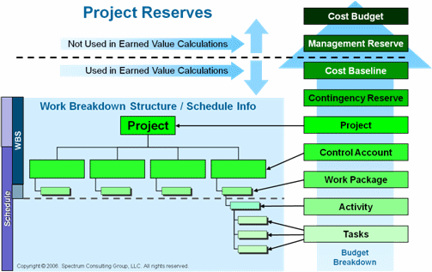

Podemos observar que las reservas de Contingencia, formaban parte de la Linea de Base de Costos, y se usaban para los calculos de Valor Ganado (SPI, CPI, etc.).
Con el Cambio a la 4ta Edición de la Guía para el PMBOK(r), vemos que las reservas de contingencia ya no forman parte de la línea de base de costos.
